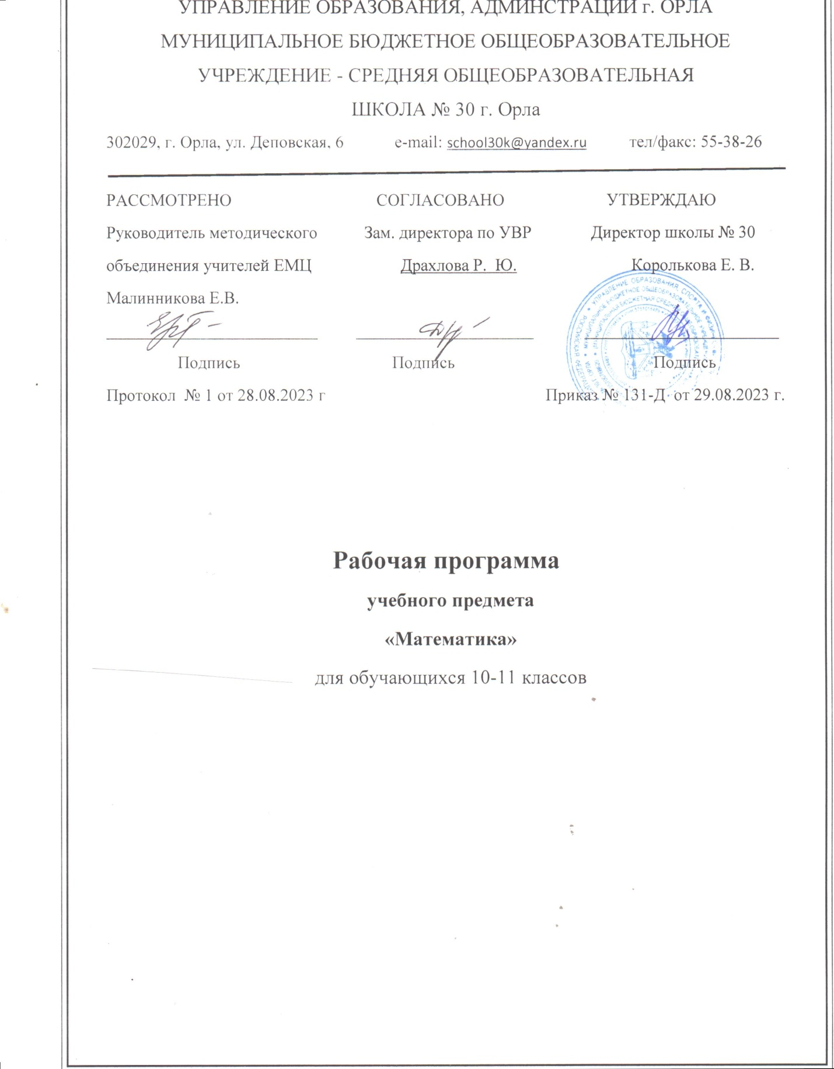

Аннотация к рабочей программе по математике (10-11 класс)

Рабочая программа составлена в соответствии с основными положениями федерального государственного образовательного стандарта основного общего образования; планируемыми результатами основного общего образования по математике, требованиями основной образовательной программы школы, на основе «Программы общеобразовательных учреждений. Алгебра и начала математического анализа 10-11 классы» / Составитель Т.А.Бурмистрова -М.:Просвещение, 2018, и «Геометрия. 10-11 классы. Базовый и углубленный уровни. Сборник примерных рабочих программ. ФГОС.»/ сост. Т. А. Бурмистрова -М.: Просвещение, 2019 и ориентировано на работу по УМК Ш.А. Алимов и др. Алгебра и начала математического анализа 10-11 классы и по УМК Л.С.Атанасян и др. Геометрия 10-11.
На изучение предмета в 10 и 11 классе отводится 4 часа в неделю, из них 2,5 часа на модуль «Алгебра и начала математического анализа» и 1,5ч на модуль «Геометрия». Итого 134 часа за учебный год, итого 268 за два года.
Предусмотрены в 10 и 11 классах по 10 тематических контрольных работ и 1 час на промежуточную аттестацию.

Планируемые результаты изучения модуля «Алгебра и начала математического анализа 10-11»

В результате изучения алгебры и начала математического анализа на базовом уровне ученик должен
знать/понимать
- значение математической науки для решения задач, возникающих в теории и практике; широту и в то же время ограниченность применения математических методов к анализу и исследованию процессов и явлений в природе и обществе;
- значение практики и вопросов, возникающих в самой математике для формирования и развития математической науки; историю развития понятия числа, создания математического анализа;
- универсальный характер законов логики математических рассуждений, их применимость во всех областях человеческой деятельности;
- вероятностный характер различных процессов окружающего мира;
АЛГЕБРА
уметь
1. выполнять арифметические действия, сочетая устные и письменные приемы, применение вычислительных устройств; находить значения корня натуральной степени, степени с рациональным показателем, логарифма, используя при необходимости вычислительные устройства; пользоваться оценкой и прикидкой при практических расчетах;
2. проводить по известным формулам и правилам преобразования буквенных выражений, включающих степени, радикалы, логарифмы и тригонометрические функции;
3. вычислять значения числовых и буквенных выражений, осуществляя необходимые подстановки и преобразования;
4. использовать приобретенные знания и умения в практической деятельности и повседневной жизни;
5.выполнять практические расчеты по формулам, включая формулы, содержащие степени, радикалы, логарифмы и тригонометрические функции, используя при необходимости справочные материалы и простейшие вычислительные устройства;
ФУНКЦИИ И ГРАФИКИ
уметь
1. определять значение функции по значению аргумента при различных способах задания функции;
2. строить графики изученных функций;
3. описывать по графику и в простейших случаях по формуле поведение и свойства функций, находить по графику функции наибольшие и наименьшие значения;
4. решать уравнения, простейшие системы уравнений, используя свойства функций и их графиков;
5. использовать приобретенные знания и умения в практической деятельности и повседневной жизни;
6. выполнять описания с помощью функций различных зависимостей, представления их графически, интерпретации графиков;
УРАВНЕНИЯ И НЕРАВЕНСТВА
уметь:
1. решать рациональные, показательные и логарифмические уравнения и неравенства, простейшие иррациональные и тригонометрические уравнения, их системы;
2. составлять уравнения и неравенства по условию задачи;
3. использовать для приближенного решения уравнений и неравенств графический метод;
4. изображать на координатной плоскости множества решений простейших уравнений и их систем;
5. использовать приобретенные знания и умения в практической деятельности и повседневной жизни для:
6. построения и исследования простейших математических моделей; ЭЛЕМЕНТЫ КОМБИНАТОРИКИ И ТЕОРИИ ВЕРОЯТНОСТИ
уметь:
1. решать простейшие комбинаторные задачи методом перебора, а также с использованием известных формул;
2. вычислять в простейших случаях вероятности событий на основе подсчёта числа исходов;
3. использовать приобретённые знания и умения в практической деятельности и повседневной жизни для:
4. анализа реальных числовых данных, представленных в виде диаграмм, графиков;
5. анализа информации статистического характера.
Использовать приобретенные знания и умения в практической деятельности и повседневной жизни для решения прикладных задач, в том числе социально – экономических и физических, на наибольшее и наименьшее значения, на нахождение скорости и ускорения.

Содержание модуля «Алгебра и начала математического анализа»
10 класс
Действительные числа. Целые и рациональные числа. Действительные числа. Бесконечно убывающая геометрическая прогрессия. Арифметический корень натуральной степени. Степень с рациональным и действительным показателями.
Степенная функция. Степенная функция, ее свойства и график. Взаимно обратные функции. Равносильные уравнения и неравенства. Иррациональные уравнения. Иррациональные неравенства.
Показательная функция. Показательная функция, ее свойства и график. Показательные уравнения. Показательные неравенства. Системы показательных уравнений и неравенств.
Логарифмическая функция. Логарифмы. Свойства логарифмов. Десятичные и натуральные логарифмы. Логарифмическая функция, ее свойства и график. Логарифмические уравнения. Логарифмические неравенства.
Тригонометрические формулы. Радианная мера угла. Поворот точки вокруг начала координат. Определение синуса, косинуса и тангенса угла. Знаки синуса, косинуса и тангенса. Зависимость между синусом, косинусом и тангенсом одного и того же угла. Тригонометрические тождества. Синус, косинус и тангенс углов а и -а. Формулы сложения. Синус, косинус и тангенс двойного угла. Синус, косинус и тангенс половинного угла. Формулы приведения. Сумма и разность синусов. Сумма и разность косинусов. Тригонометрические уравнения Уравнения cosx = a, sinx= a, tgx= а. Решение тригонометрических уравнений. Примеры решения простейших тригонометрических неравенств.
Повторение и решение задач Числовые и буквенные выражения. Упрощение выражений. Уравнения. Системы уравнений. Неравенства. Элементарные функции.
11 класс
Тригонометрические функции. Область определения и множество значений тригонометрических функций. Чётность, нечётность, периодичность тригонометрических функций. Свойства и графики функций y = cos x, y = sin x, y = tgx. Обратные тригонометрические функции. Производная и её геометрический смысл Производная. Производная степенной функции. Правила дифференцирования. Производные некоторых элементарных функций. Геометрический смысл производной.
Применение производной к исследованию функций. Возрастание и убывание функций. Экстремумы функции. Применение производной к построению графиков функций. Наибольшее и наименьшее значения функции. Выпуклость графика. Точки перегиба.
Интеграл. Первообразная. Правила нахождения первообразных. Площадь криволинейной трапеции и интеграл. Вычисление интегралов. Вычисление площадей с помощью интегралов.
Элементы комбинаторики. Комбинаторные задач. Перестановки. Размещения. Сочетания и их свойства. Биномиальная формула Ньютона. Элементы теории вероятностей. Вероятность события. Сложение вероятностей. Вероятность противоположного события. Условная вероятность. Вероятность произведения независимых событий.
Статистика Случайные величины. Центральные тенденции. Меры разброса.
Итоговое повторение курса алгебры и начал математического анализа. Числа и алгебраические преобразования. Уравнения. Неравенства. Системы уравнений и неравенств. Производная функции и ее применение к решению задач. Функции и графики. Текстовые задачи на проценты, движение, прогрессии
Тематические планирования
Тематическое планирование учебного материала в 10 классе
Действительные числа - 13 ч;
Степенная функция - 12 ч;
Показательная функция -10 ч;
Логарифмическая функция – 15 ч;
Тригонометрические формулы – 20 ч;
Тригонометрические уравнения - 14 ч;
Итоговое повторение - 1 ч.

Для лучшей подготовки к промежуточной аттестации в 10 классе в тематическое планирование внесены следующие корректировки:

№  п/п | Содержание материала | Количество часов по программе | Фактическое количество часов | Количество часов на итоговое повторение
1 | Степенная функция | 12 | 11 | 1
2 | Логарифмическая функция | 15 | 14 | 1

Тематическое планирование учебного материала в 11 классе
Тригонометрические функции — 14 ч
Производная и её геометрический смысл — 16 ч
Применение производной к исследованию функций — 12 ч
Интеграл — 10 ч
Комбинаторика — 10 ч
Элементы теории вероятностей – 11 ч
Статистика – 8 ч
Итоговое повторение — 4 ч

Для лучшей подготовки к промежуточной аттестации в 11 классе в тематическое планирование внесены следующие корректировки:

№  п/п | Содержание материала | Количество часов по программе | Фактическое количество часов | Количество часов на итоговое повторение
1 | Производная и ее геометрический смысл | 16 | 15 | 1

Планируемые результаты изучения модуля
«Геометрия»
В результате изучения геометрии учащиеся должны:
знать:
- формулировки аксиом стереометрии, основных теорем и их следствий;
- возможные случаи взаимного расположения двух прямых в пространстве (прямые пересекаются, прямые параллельны, прямые скрещиваются);
- возможные случаи взаимного расположения прямой и плоскости (прямая лежит в плоскости, прямая и плоскость пересекаются, прямая и плоскость параллельны);
- свойства и признаки параллельности прямых и плоскостей;
- понятия перпендикулярности прямых и плоскостей;
- признаки перпендикулярности прямой и плоскости, двух плоскостей;
- основные метрические понятия: расстояние от точки до плоскости, расстояние между параллельными плоскостями, между параллельными прямой и плоскостью, расстояние между скрещивающимися прямыми, угол между прямой и плоскостью, угол между двумя плоскостями;
- свойства прямоугольного параллелепипеда;
- основные виды многогранников (призма, пирамида, усеченная пирамида);
- правильные многогранники и элементы их симметрии;
• понятие прямоугольной системы координат;
• формулу разложения вектора по координатным векторам;
• векторно-координатный метод при решении задач на вычисление углов между прямыми и плоскостями и расстояний между двумя точками, от точки до плоскости;
• понятия движения в пространстве, осевой, центральной и зеркальной симметрии, параллельного переноса;
- основные тела и поверхности вращения: цилиндр, конус, усеченный конус, сфера, шар;
- уравнения сферы и плоскости;
- формулы для вычисления площади боковой и полной поверхности цилиндра, конуса, усеченного конуса, площади сферы;
- формулы для вычисления объемов прямоугольного параллелепипеда, призмы, пирамиды, усеченной пирамиды, цилиндра, конуса, усеченного конуса, шара;
уметь:
- соотносить плоские геометрические фигуры и трёхмерные объекты с их описаниями, чертежами, изображениями; различать и анализировать взаимное расположение фигур;
- изображать геометрические фигуры и тела, выполнять чертеж по условию задачи;
- решать геометрические задачи, опираясь на изученные свойства планиметрических и стереометрических фигур и отношений между ними, применяя алгебраический и тригонометрический аппарат;
- проводить доказательные рассуждения при решении задач, доказывать основные теоремы курса;
- вычислять линейные элементы и углы в пространственных конфигурациях, площади поверхностей пространственных тел и их простейших комбинаций;
- строить сечения многогранников;
- использовать приобретенные знания и умения в практической деятельности и повседневной жизни для:
- исследования (моделирования) несложных практических ситуаций на основе изученных формул и свойств фигур;
- вычисления длин, площадей и объемов реальных объектов при решении практических задач, используя при необходимости справочники и вычислительные устройства.

Содержание модуля «Геометрия»
10 класс
Прямые и плоскости в пространстве. Основные понятия стереометрии (точка, прямая, плоскость, пространство). Понятие об аксиоматическом способе построения геометрии. Пересекающиеся, параллельные и скрещивающиеся прямые. Угол между прямыми в пространстве. Перпендикулярность прямых. Параллельность и перпендикулярность прямой и плоскости, признаки и свойства. Теорема о трёх перпендикулярах. Перпендикуляр и наклонная к плоскости. Угол между прямой и плоскостью. Параллельность плоскостей, перпендикулярность плоскостей, признаки и свойства. Двугранный угол, линейный угол двугранного угла. Расстояние от точки до плоскости. Расстояние от прямой до плоскости. Расстояние между параллельными плоскостями. Расстояние между скрещивающимися прямыми.
Многогранники. Вершины, рёбра, грани многогранника. Развёртка. Многогранные углы. Выпуклые многогранники. Призма, её основания, боковые рёбра, высота, боковая поверхность. Прямая и наклонная призма. Правильная призма. Параллелепипед. Куб. Пирамида, её основание, боковые рёбра, высота, боковая поверхность. Треугольная пирамида. Правильная пирамида. Усеченная пирамида. Понятие о симметрии в пространстве (центральная, осевая, зеркальная). Сечения многогранников. Построение сечений. Представление о правильных многогранниках (тетраэдр, куб, октаэдр, додекаэдр и икосаэдр).
Повторение. Решение задач.
11 класс
Векторы. Векторы. Модуль вектора. Равенство векторов. Сложение векторов и умножение вектора на число. Коллинеарные векторы. Разложение вектора по двум неколлинеарным векторам. Компланарные векторы. Разложение по трём некомпланарным векторам.
Метод координат в пространстве. Координаты и векторы. Декартовы координаты в пространстве. Формула расстояния между двумя точками. Уравнения сферы и плоскости. Координаты вектора. Связь между координатами векторов и координатами точек. Простейшие задачи в координатах. Скалярное произведение векторов. Коллинеарные векторы. Разложение вектора по двум неколлинеарным векторам. Компланарные векторы. Разложение по трем некомпланарным векторам. Движения. Центральная, осевая и зеркальная симметрии. Параллельный перенос.
Цилиндр, конус, шар. Тела и поверхности вращения. Цилиндр и конус. Усеченный конус. Основание, высота, боковая поверхность, образующая, развертка. Осевые сечения и сечения, параллельные основанию. Шар и сфера, их сечения. Касательная плоскость к сфере. Сфера, вписанная в многогранник, сфера, описанная около многогранника.
Объемы тел. Объемы тел и площади их поверхностей. Понятие об объеме тела. Отношение объемов подобных тел. Формулы объема куба, параллелепипеда, призмы, цилиндра. Формулы объема пирамиды и конуса. Формулы площади поверхностей цилиндра и конуса. Формулы объема шара и площади сферы.
Итоговое повторение. Решение задач.

Тематические планирования
Тематическое планирование учебного материала в 10 классе
Введение. Аксиомы стереометрии и их следствия — 3 ч.
Параллельность прямых и плоскостей — 16 ч.
Перпендикулярность прямых и плоскостей — 17 ч.
Многогранники – 12 часов.
Повторение — 3 часов.
В тематическое планирование внесены изменения, не влияющие на содержание авторской программы. В конце каждой темы перед проведением контрольной работы запланированы обобщающие уроки, целью которых является углубление, систематизация и обобщение знаний. В связи с этим внесены следующие корректировки:

№  п/п | Содержание материала | Количество часов по программе | Фактическое количество часов | Количество часов на обобщение знаний
1 | Взаимное расположение прямых в пространстве. Угол между двумя прямыми | 4 | 3 | 1
2 | Тетраэдр и параллелепипед | 4 | 3 | 1
3 | Двугранный угол. Перпендикулярность плоскостей. | 4 | 3 | 1
4 | Правильные многогранники | 4 | 3 | 1

Тематическое планирование учебного материала в 11 классе
Векторы —6
Метод координат в пространстве — 11 часов
Цилиндр, конус и шар — 13 часов
Объемы тел — 15 часа.
Итоговое повторение — 6 часов.
В тематическое планирование внесены изменения, не влияющие на содержание авторской программы. В конце каждой темы перед проведением контрольной работы запланированы обобщающие уроки, целью которых является углубление, систематизация и обобщение знаний. В связи с этим внесены следующие корректировки:

№  п/п | Содержание материала | Количество часов по программе | Фактическое количество часов | Количество часов на обобщение знаний
1 | Объем шара и площадь сферы | 4 | 3 | 1
2 | Сфера | 5 | 4 | 1
3 | Движения | 2 | 1 | 1

